**Tela de Promoções – Análise visível e Timeline oculta**

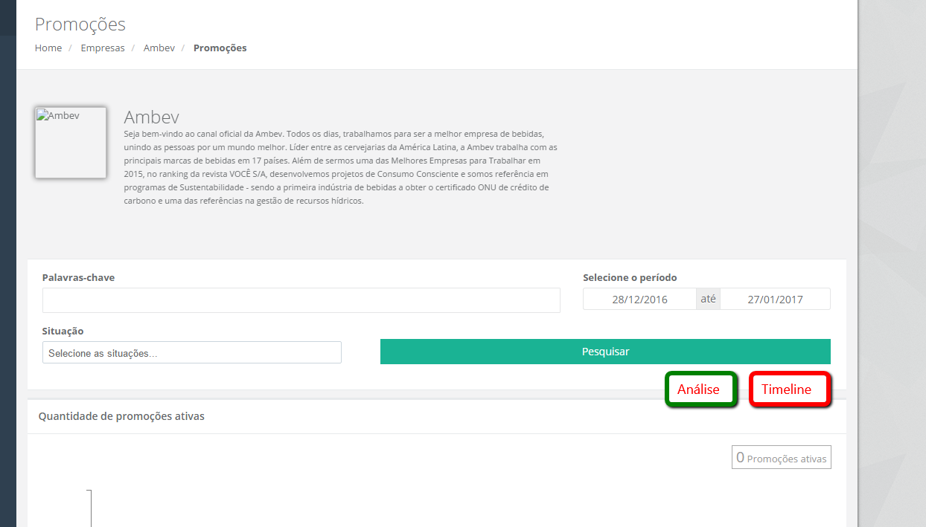

**Tela de Promoções – Análise oculta e Timeline visível**

Cada promoção aninhada com o recurso collapse

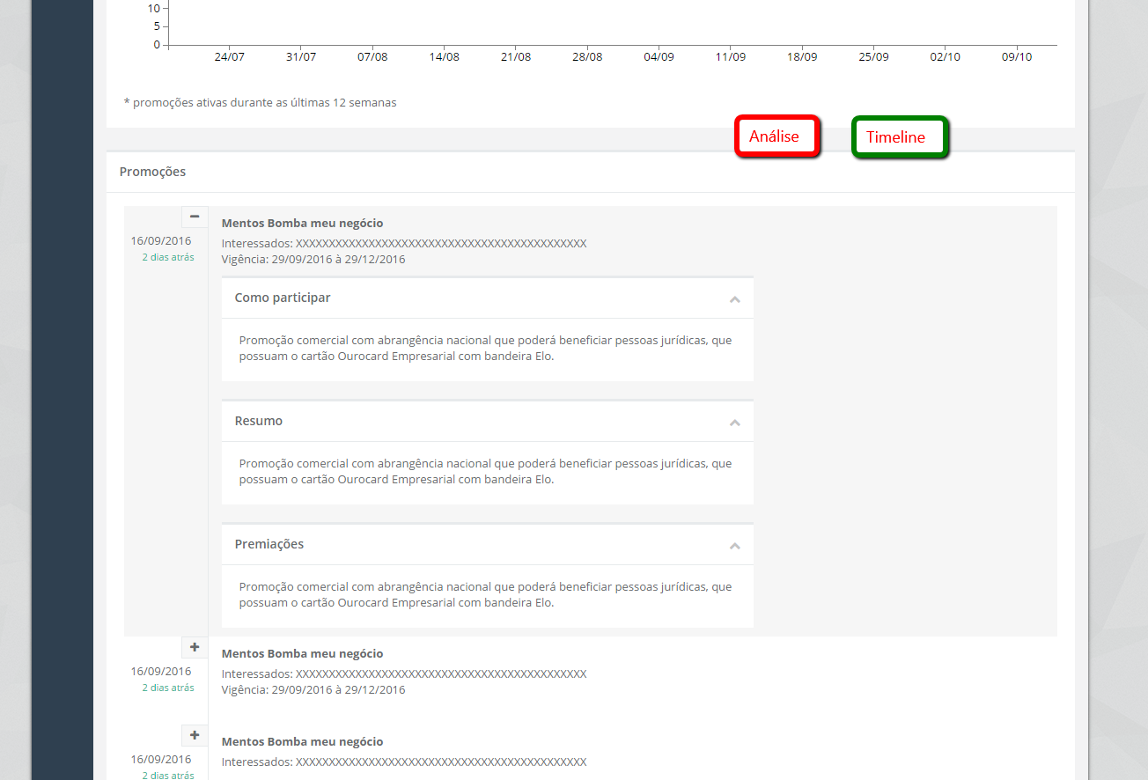

Para cada promoção, ter visível a lista de arquivos caso haja.

